ANNEXE 15 : Renseignements sur l'industrie minière au Manitoba et au Canada

Nom : __________________________________ Date : ________________________

Portrait minier du Manitoba  Les sols du Manitoba renferment d'abondantes richesses minières. En effet, la province se classe au quatrième rang au pays en termes de production minière. Au Manitoba, l'activité minière se concentre surtout dans le nord de la province.  Les principales ressources minières du Manitoba sont le nickel, le cuivre et le zinc. Surnommée la ceinture de nickel, la région de Thompson est l'une des plus riches en nickel au monde. Là, où le nickel et le cuivre sont extraits, on trouve également de l'or, de l'argent, du cobalt et du platine. Les villes de Flin Flon, de Lynn Lake et de Leaf Rapids sont également d'importants centres miniers. On y produit principalement du zinc et du cuivre. Une des particularités du Manitoba vient du fait qu'on y exploite la seule mine de tantale au pays.  Portrait minier du Manitoba : Tiré de Agriculture, secondaire 3, cours destiné à l’enseignement à distance, d’Éducation et Formation professionnelle Manitoba, 1999. | 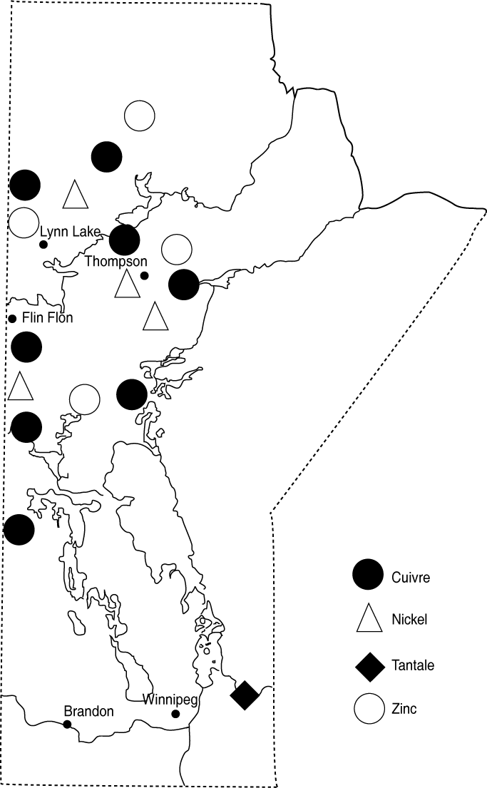

Portrait minier du Canada

Des mines sont exploitées dans toutes les provinces du Canada, sauf à l'Île-du-Prince-Édouard. L'activité minière est toutefois plus forte en Ontario, au Québec, en Colombie-Britannique et en Saskatchewan.

Plus de 200 mines sont en activité au Canada, fournissant des matériaux aux industries de la fabrication, de la construction, de l'automobile et des produits chimiques, de même que des sources d'énergie dont le pays a tant
besoin, compte tenu du climat.  Étant donné que la viabilité des mines dépend des prix des métaux et des minéraux, la position du Canada par rapport aux autres pays change donc d'année en année. En 1993, le Canada était le plus grand producteur de zinc, d'uranium, de cobalt et de potasse au monde. Il se situait au deuxième rang mondial pour ce qui est de la production de nickel, d'amiante, de cadmium, de sélénium et d'indium; au troisième rang en ce qui a trait à la production d'aluminium et de magnésium; au quatrième rang pour la production d'or, de cuivre, de sel, de lithium et de gypse; et au cinquième rang pour ce qui est de la production d'argent.  Portrait minier du Canada : Tiré de Les métaux et les minéraux dans la vie des Canadiens, L’Association minière du Canada, The Northern Miner et Industrie Canada, 1996? (adaptation autorisée). | 